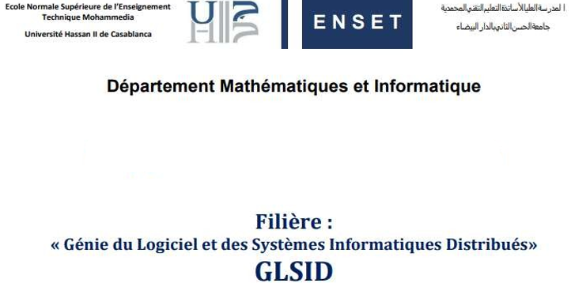



**Sujet :**

Travail pratique : micro services

*Réalisé par : Hamza AITSI*

*Encadré par : Mohammed YOUSSFI*

*Année universitaire : 2022-2023*

Table de matières

I-Base de données « billing-db » : 3

II-Base de données « customer-db » : 3

III-Documentation du micro service « openlab-customer-service » 4

*1-Premier Endpoint :* 4

2- Deuxième Endpoint : 5

3- Troisième Endpoint : 6

IV--Documentation du micro service « enset-billing-service » 7

1-Premier Endpoint: 7

*2- Deuxieme endpoint :* 8

3- Troisième Endpoint: 9

4-Quatrieme Endpoint : 10

V- Eureka discovery server « adria-eureka-server » : 10

VI-Spring cloud gateway « intelcia-gateway » : 11

VII- Docker 13

# I-Base de données « billing-db » :

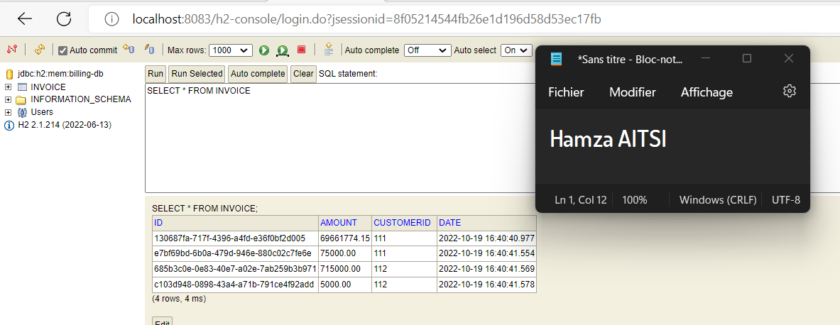

# II-Base de données « customer-db » :

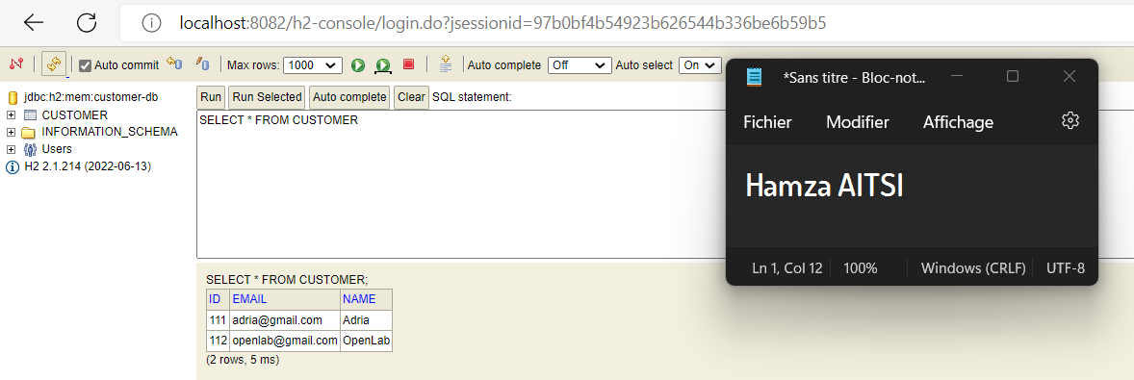

# III-Documentation du micro service « openlab-customer-service »

1-Premier Endpoint :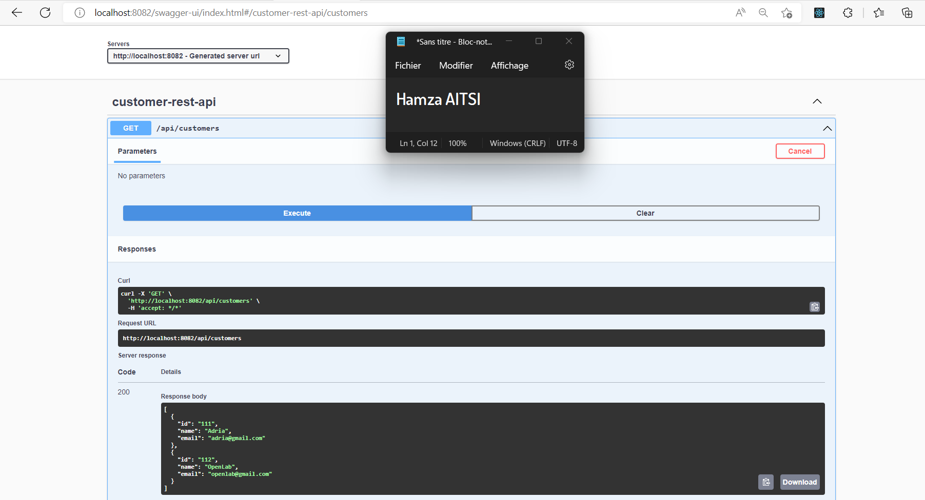

2- Deuxième Endpoint :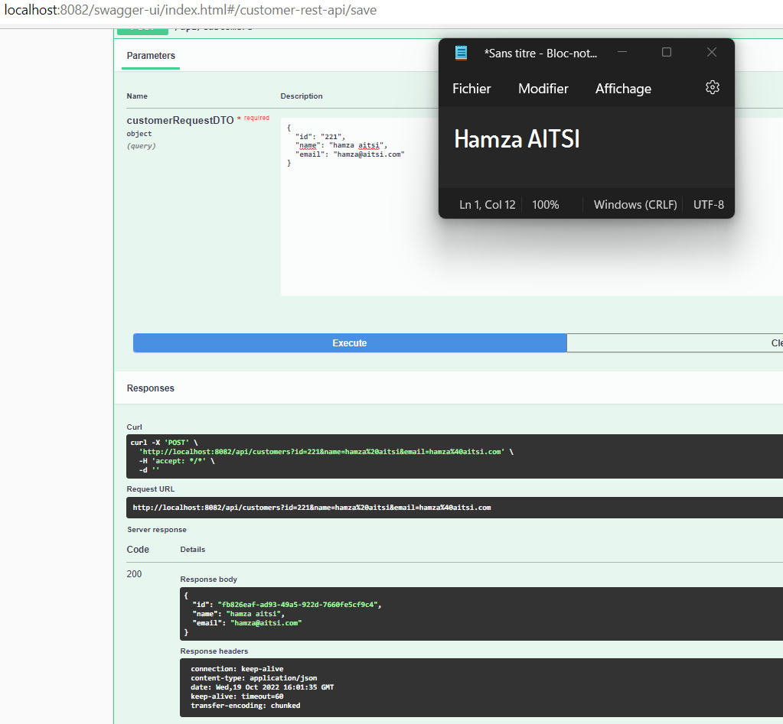

3- Troisième Endpoint :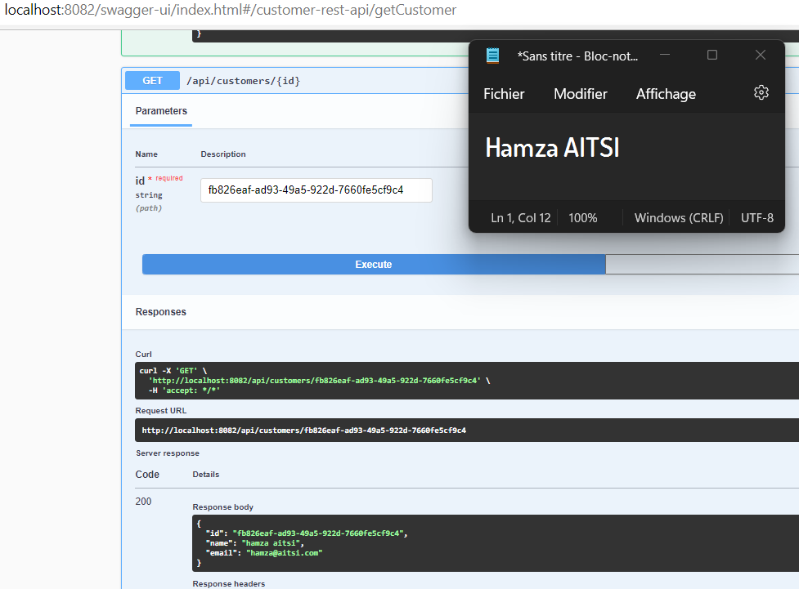

# IV--Documentation du micro service « enset-billing-service »

1-Premier Endpoint: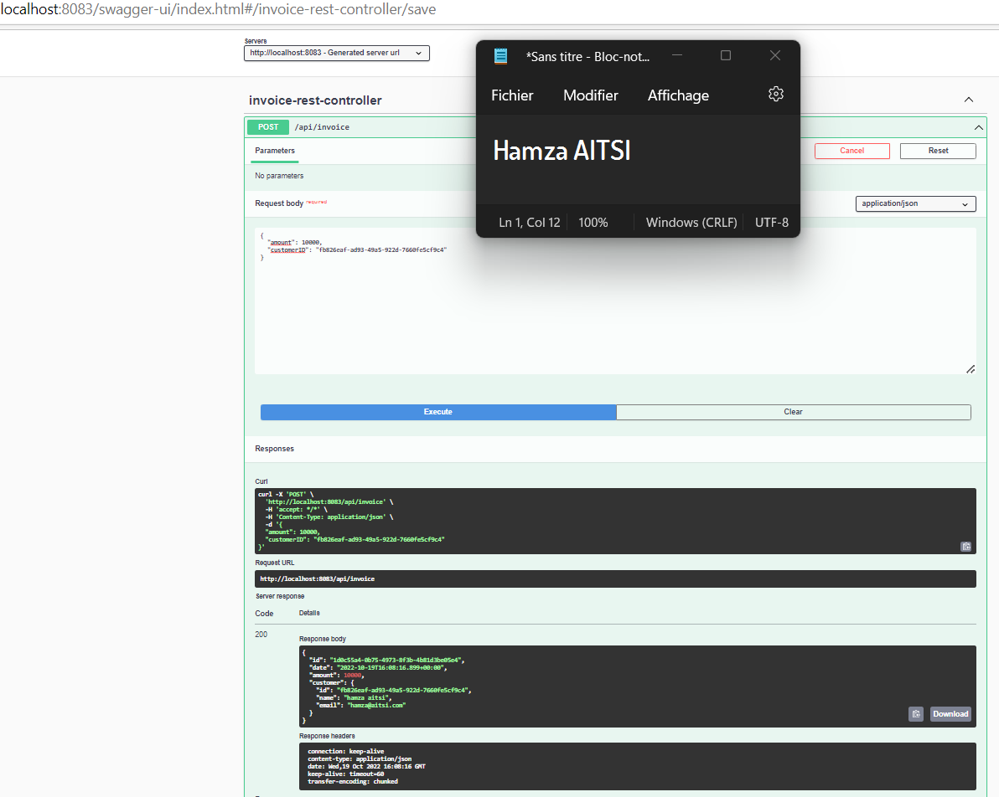

2- Deuxieme endpoint : 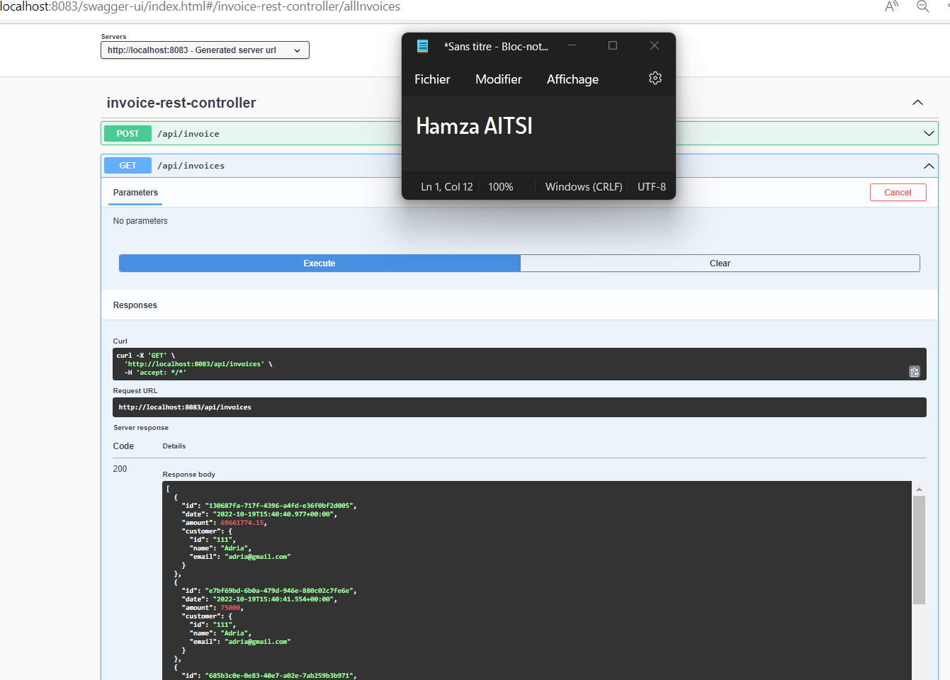

3- Troisième Endpoint: 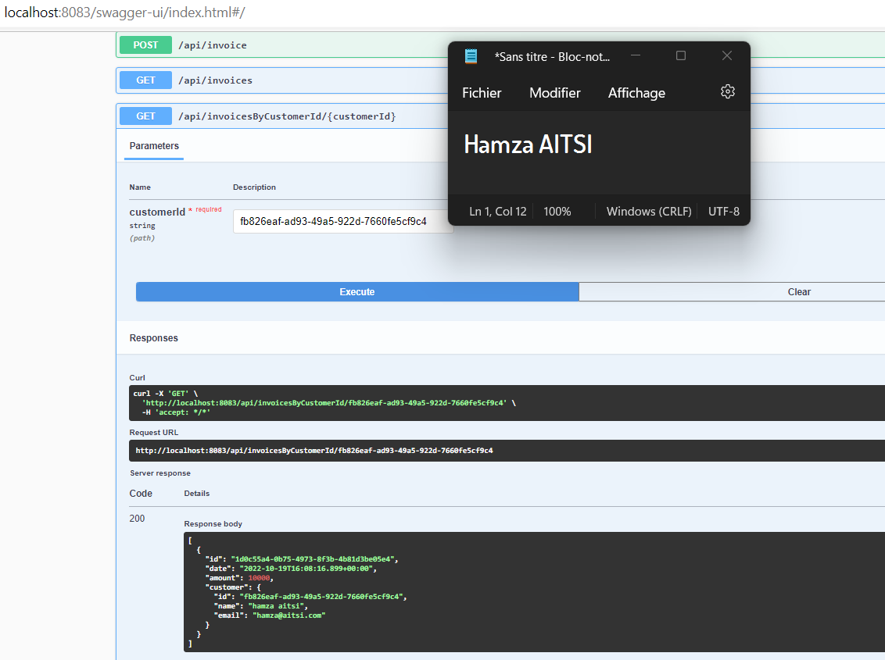

4-Quatrieme Endpoint : 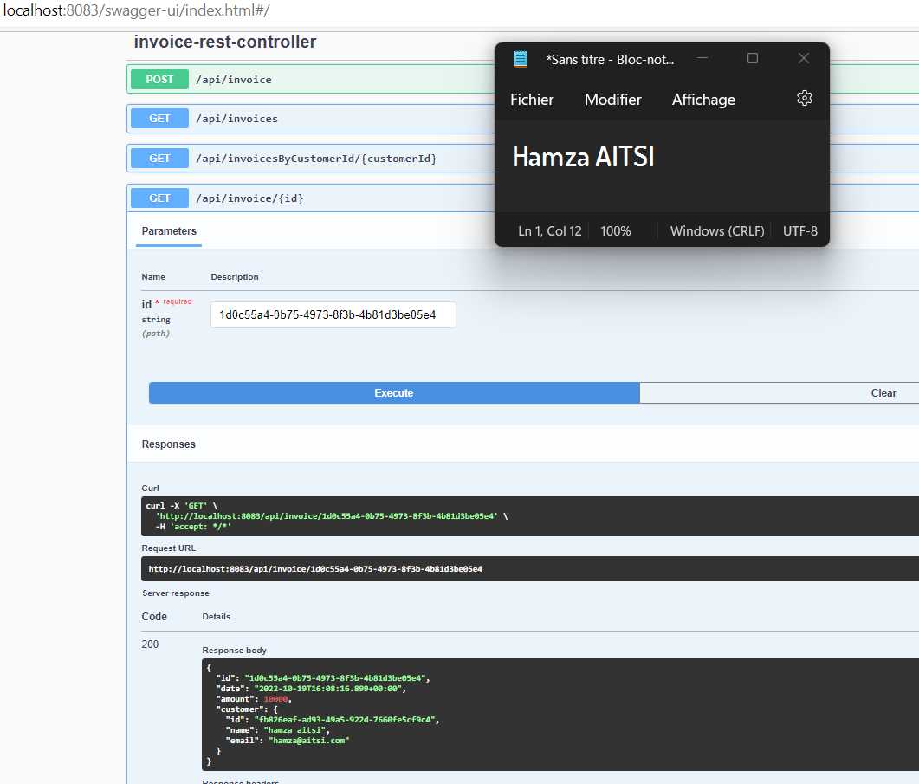

# V- Eureka discovery server « adria-eureka-server » :

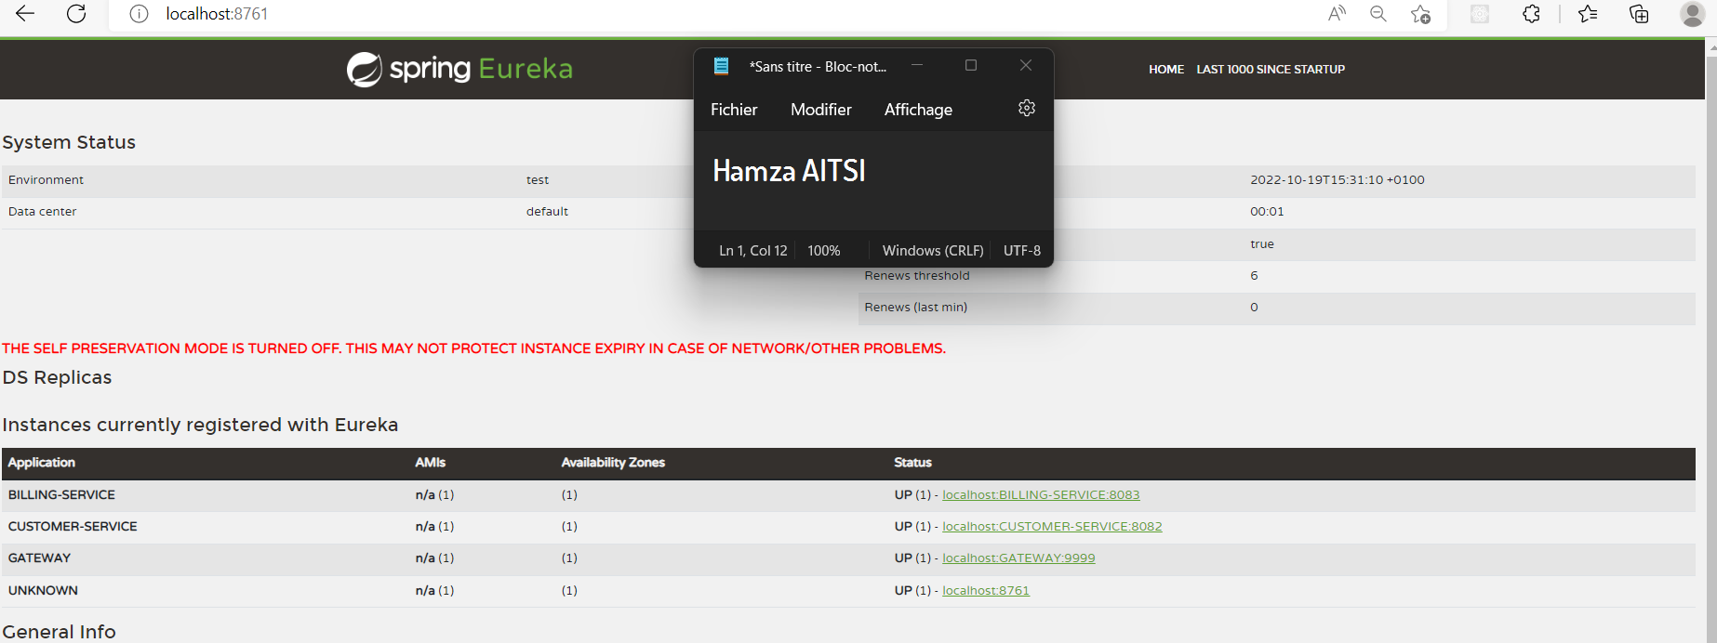

# VI-Spring cloud gateway « intelcia-gateway » :

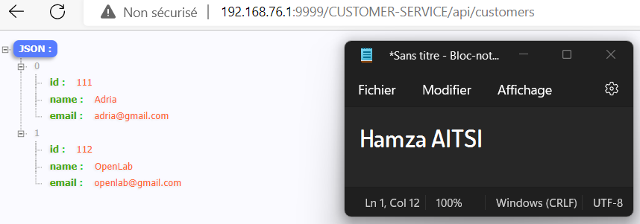 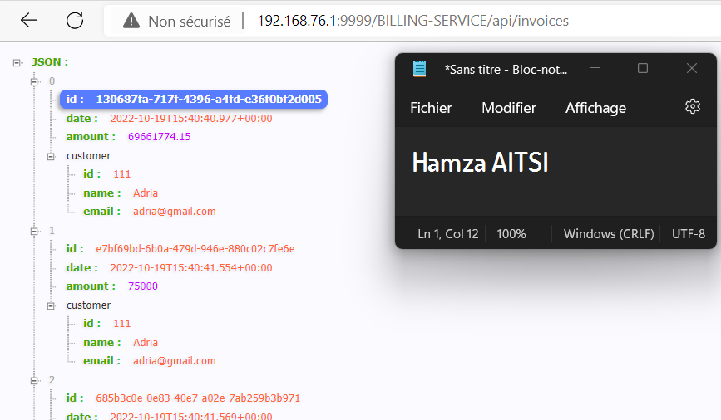 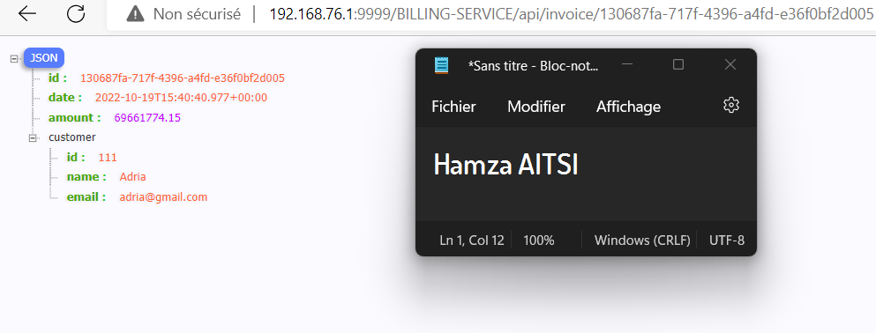 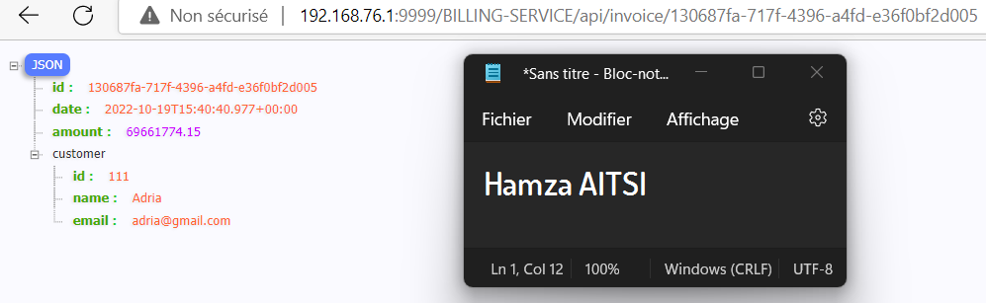 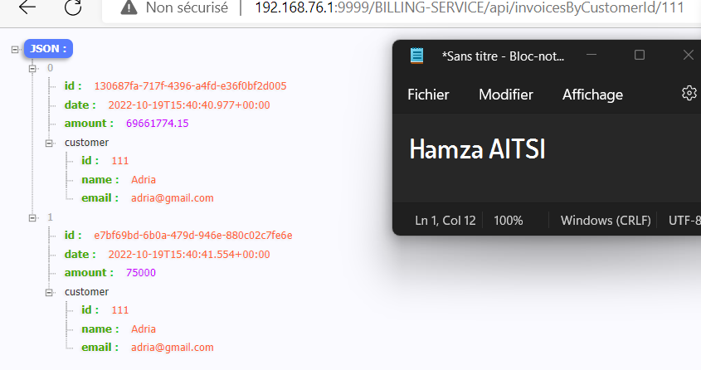

# VII- Docker

